山东省国家重点监控企业自行监测方案

企业名称：山东凯翔阳光集团有限公司
监测单位：山东国评检测服务有限公司
山东凯翔阳光集团有限公司
备案日期： 2021年1月1日

山东凯翔阳光集团有限公司自行监测方案

根据《国家重点监控企业自行监测及信息公开办法（试行）》的规定，制定本企业自行监测方案。

一、基本情况

（一）企业生产情况

山东凯翔阳光集团有限公司是集供热、发电及民用采暖于一体的热电联产企业，企业注册资金7427.53万元，资产总额27780万元。公司主体生产设备为75t/h循环流化床锅炉两台（备用），130t/h循环流化床锅炉两台，锅炉总容量为410t/h；1.5MW背压机组两台，6MW抽凝机组两台，12MW抽凝机组一台，装机总容量27MW。公司年发电能力20000万kwh，年供热能力350万吉焦。公司于2017年10月升级了超低排放烟气自动监测设备，与市监测平台联网，2017年11月通过了市环保部门的验收。

公司认真执行建设项目环评制度，已实施的具体项目见建设项目汇总表。

表1.1 建设项目汇总表
序号 | 项目名称 | 审批部门 | 开工时间 | 建成时间 | 竣工环保验收时间
1 | 循环水余热利用 | 日照市环保局 | 2002.2 | 2002.12 | 2011.11.22
2 | 二期扩建工程 | 日照市环保局 | 2003.2 | 2005.1 | 2011.11.22
3 | 实施集中供热、淘汰四台老式链条炉技术改造 | 日照市环保局 | 2006.11 | 2007.12 | 2011.11.22
4 | 锅炉烟气脱硫工程 | 五莲县环保局 | 2006.10 | 2008.6 | 2008.10.8
5 | 锅炉烟气脱硝项目 | 五莲县环保局 | 2013.7 | 2014.3 | 2014.11.11
6 | 130t/h高温高压锅炉替代两台中温中压锅炉项目 | 五莲县环保局 | 2012.10 | 2013.4 | 2016.11.2

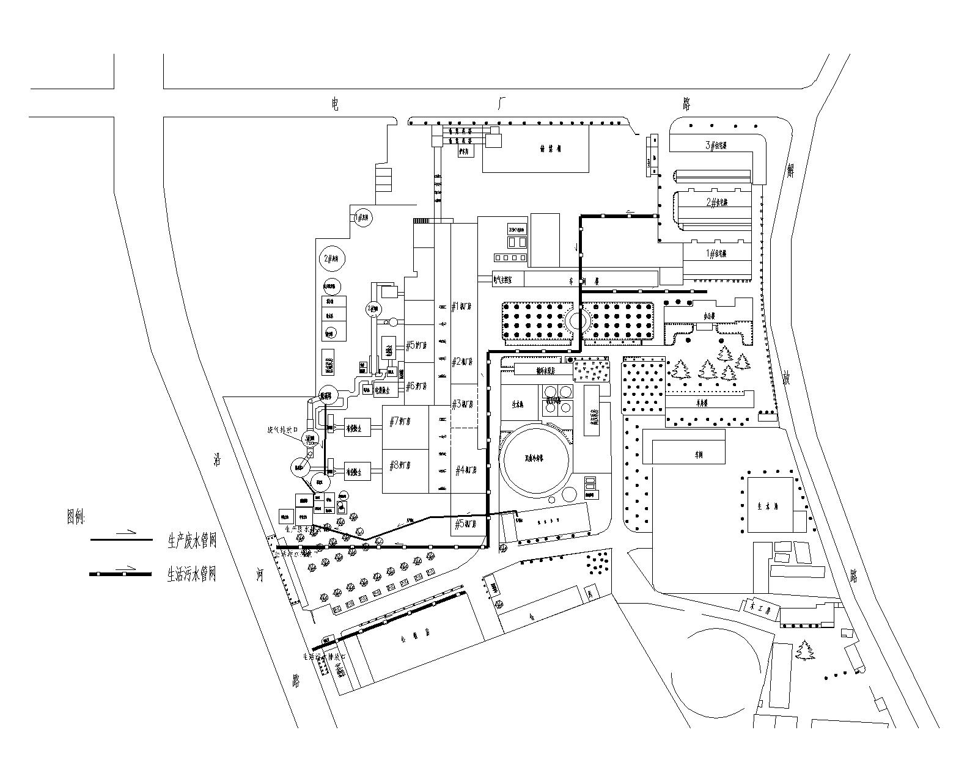

图1.1 厂区平面布置图

（二）企业污染治理情况
1、废气治理设施及排放情况
公司废气来源于锅炉煤燃烧而产生的烟气，为连续有组织地排放。锅炉废气的污染物为烟尘、二氧化硫、氮氧化物，日均产生量为烟尘8.6kg/天，二氧化硫118kg/天，氮氧化物201kg/天，其中烟尘防治措施是采用湿电和布袋除尘工艺的除尘设施；二氧化硫防治措施采用炉外钙钠双碱湿法的脱硫设施；氮氧化物防治措施采用SNCR脱硝技术，降低氮氧化物生成量。废气污染物执行《山东省锅炉大气污染物排放标准(DB37-2374-2018)》和《日照市环境保护局办公室关于提前完成燃煤机组（锅炉）超低排放改造通知（日环办发{2017}14号）》的标准，主要污染物限值烟尘10mg/m³，二氧化硫35 mg/m³，氮氧化物100mg/m³，2020年1月1日后施行SO2≤35mg/Nm³，烟尘≤5mg/Nm³，NOx≤50mg/Nm³。
公司目前有2台75t/h（备用）和2台130t/h循环流化床锅炉， 5＃、6＃锅炉废气除尘器设施为布袋除尘+湿电除尘工艺，单台设计处理烟气量：2.3×10⁵Nm³/h ；7＃、8＃锅炉除尘设施为布袋除尘+湿电除尘工艺，单台设计处理烟气量：3.1×10⁵Nm³/h ，在#1、#2脱硫塔后还各布置了一台湿电除尘器，进一步除去烟气中的烟尘，保证除尘效率≥99.87%。废气脱硝采用低氮燃烧+SNCR脱硝工艺，把还原剂（尿素水）喷入炉膛850℃的区域，使还原剂中的NH₃与烟气中NO_{X}的进行反应生成N₂和H₂O。废气脱硫工艺为石灰粉掺烧+碱法喷淋法脱硫。其中#5、6、7锅炉共用一座锅炉吸收塔（#1脱硫塔，4层喷淋,每层喷淋量560m³/h,烟气处理量33.25×10⁴m³）,#8锅炉单用一座锅炉吸收塔（#2脱硫塔，4层喷淋,每层喷淋量500m³/h,烟气处理量29.2×10⁴m³）。脱硫系统主要由烟气系统、SO₂吸收系统、吸收剂制备系统、脱硫产物处理系统、电气与控制系统组成。脱硫工艺流程为：来自锅炉的烟气先经过除尘器、引风机后，烟气经烟道从塔底进入脱硫塔。在脱硫塔内布置多层喷嘴。吸收剂通过喷嘴雾化具有良好的气液接触条件，使得烟气中的SO₂与喷淋的碱液充分吸收、反应。经脱硫洗涤后的净烟气经过除雾器进行脱水。
锅炉废气经脱硝、除尘、脱硫工艺处理后，由120m高烟囱（废气排放口）排入大气。
图1.2 废气治污设施流程图
湿电除尘器
锅炉
除尘器
脱硫塔
烟囱
灰库
渣场
氢氧化钠
粉煤灰
炉渣
尿素水
石灰粉
大气
- 废水治理情况
公司废水主要来源有生活污水、中和废水、循环冷却废水和脱硫废水，其中生活污水经化粪池简单处理后排入城镇污水管道，进入五莲县北控水务有限公司；中和废水在厂内经中和池中和后排入城镇污水管网，进入五莲县北控水务有限公司；循环冷却废水和脱硫废水经厂内工业废水处理系统和脱硫废水处理系统处理后用于厂内煤场喷洒等，不外排。
根据污水处理协议，我公司排入五莲县北控水务有限公司的工业废水和生活污水必须达到COD≤ 300mg/L，SS≤ 100mg/L，氨氮≤30mg/L，PH6.5-9.5，废水温度≤35℃的要求。
3、噪声治理情况
噪声主要来自各种运行的机、泵，及点停炉和开停机的蒸汽流体噪声。主要采取基础减震、安装消声器、建筑隔音和吸音措施，有效降低厂界噪声对周围环境的影响。

二、监测内容
按照下表填写。

表2.1 有组织废气自行监测内容表
监测项目  监测内容 |  | 监测点位 | 监测  频次 | 执行排放标准 | 标准限值 | 监测方法 | 分析仪器 | 备注
监  测  指  标 | 二氧化硫 | 废气排放口 | 1时/次 | GB 13223-2011 | 35mg/Nm³ | 自动监测 | 中科天融TR-II
 | 氮氧化物 | 废气排放口 | 1时/次 | GB 13223-2011 | 50mg/Nm³ | 自动监测 | 中科天融TR-II
 | 烟尘 | 废气排放口 | 1时/次 | GB 13223-2011 | 5mg/Nm³ | 自动监测 | 上海北分SBF8900
 | 烟气量 | 废气排放口 | 1时/次 | GB 13223-2011 | / | 自动监测 | 中科天融TR-II
 | 林格曼黑度 | 废气排放口 | 1季/次 | GB 13223-2011 | 1.0 | 手工监测 | 测烟望远镜
 | 汞及其化合物 | 废气排放口 | 1季/次 | GB 13223-2011 | 0.03 | 手工监测 | AF-640A原子荧光光谱仪
污染物排放方式  及排放去向 |  | 排放方式：连续排放 排放去向：大气
监测质量控制措施 |  | 1、监测人员需经过培训，持证上岗；2、监测仪器和设备需检验，校准合格，并在有效检定期内使用。
监测结果  公开时限 |  | 针对监测项目，依据《国家重点监控企业自行监测及信息公开办法》的要求，自动监测数据实时公布，手工监测数据于每次监测后次日公布。
备注：按照水污染物排放、大气污染物排放、厂界噪声和周边环境质量分表填写。

表2.2 无组织废气自行监测内容表
监测项目  监测内容 |  | 监测点位 | 监测  频次 | 执行排放标准 | 标准限值 | 监测方法 | 分析仪器 | 备注
监  测  指  标 | 氨 | DQW1#上风向 | 1季/次 | GB 14554-93 | 1.5mg/Nm³ | 手工监测 | UV754N紫外可见光分光光度计
 |  | DQW2#下风向 | 1季/次
 |  | DQW3#下风向 | 1季/次
 |  | DQW4#下风向 | 1季/次
 | 颗粒物 | DQW1#上风向 | 1季/次 | GB16297-1996 | 1.0mg/Nm³ | 手工监测 | LE204E电子天平
 |  | DQW2#下风向 | 1季/次
 |  | DQW3#下风向 | 1季/次
 |  | DQW4#下风向 | 1季/次
污染物排放方式  及排放去向 |  | 排放方式：连续排放 排放去向：大气
监测质量控制措施 |  | 1、监测人员需经过培训，持证上岗；2、监测仪器和设备需检验，校准合格，并在有效检定期内使用。
监测结果  公开时限 |  | 针对监测项目，依据《国家重点监控企业自行监测及信息公开办法》的要求，监测数据于每次监测后次日公布。
备注：按照水污染物排放、大气污染物排放、厂界噪声和周边环境质量分表填写。

表2.3 废水自行监测内容表
监测项目  监测内容 |  | 监测点位 | 监测  频次 | 执行排放标准 | 标准限值（mg/L） | 监测方法 | 分析仪器 | 备注
监  测  指  标 | pH值 | 废水排放口 | 1月/次 | GB／T 31962-2015 | 6.5-9.5 | 手工监测 | PH测试仪
 | 氟化物（以F-计） | 废水排放口 | 1月/次 | GB／T 31962-2015 | 20 | 手工监测 | ICS600离子色谱仪
 | 动植物油 | 废水排放口 | 1月/次 | GB／T 31962-2015 | 100 | 手工监测 | OIL420红外测油仪
 | 化学需氧量 | 废水排放口 | 1月/次 | GB／T 31962-2015 | 300 | 手工监测 | 滴定管
 | 溶解性总固体 | 废水排放口 | 1月/次 | GB／T 31962-2015 | 1500 | 手工监测 | LE204E电子天平
 | 悬浮物 | 废水排放口 | 1月/次 | GB／T 31962-2015 | 100 | 手工监测 | 烘箱
 | 氨氮（H3-N） | 废水排放口 | 1月/次 | GB／T 31962-2015 | 30 | 手工监测 | 分光光度计
 | 总磷（以P计） | 废水排放口 | 1月/次 | GB／T 31962-2015 | 8 | 手工监测 | 分光光度计
 | 硫化物 | 废水排放口 | 1月/次 | GB／T 31962-2015 | 1 | 手工监测 | UV754N紫外可见光分光光度计
 | 石油类 | 废水排放口 | 1月/次 | GB／T 31962-2015 | 15 | 手工监测 | OIL420红外测油仪
 | 挥发酚 | 废水排放口 | 1月/次 | GB／T 31962-2015 | 1 | 手工监测 | UV754N紫外可见光分光光度计
 | 流量 | 废水排放口 | 1月/次 | GB／T 31962-2015 | / | 手工监测 | LS1206B流速仪
 | pH值 | 车间排放口 | 1月/次 | GB／T 31962-2015 | 6.5-9.5 | 手工监测 | PH测试仪
 | 总汞 | 车间排放口 | 1月/次 | GB／T 31962-2015 | 0.005 | 手工监测 | AF-640A原子荧光光谱仪
 | 总砷 | 车间排放口 | 1月/次 | GB／T 31962-2015 | 0.05 | 手工监测 | AF-640A原子荧光光谱仪
 | 总镉 | 车间排放口 | 1月/次 | GB／T 31962-2015 | 0.3 | 手工监测 | WFX-120B原子吸收分光光度计
 | 总铅 | 车间排放口 | 1月/次 | GB／T 31962-2015 | 0.5 | 手工监测 | WFX-120B原子吸收分光光度计
 | 流量 | 车间排放口 | 1月/次 | GB／T 31962-2015 | / | 手工监测 | LS1206B流速仪
污染物排放方式  及排放去向 |  | 排放方式：间断排放 排放去向：进入城镇污水处理厂
监测质量控制措施 |  | 1、监测人员需经过培训，持证上岗；2、监测仪器和设备需检验，校准合格，并在有效检定期内使用。
监测结果  公开时限 |  | 针对监测项目，依据《国家重点监控企业自行监测及信息公开办法》的要求，完成监测后的次日公布。
备注：按照水污染物排放、大气污染物排放、厂界噪声和周边环境质量分表填写。

表2.4 噪音自行监测内容表
监测项目  监测内容 |  | 监测点位 | 监测  频次 | 执行排放标准 | 标准限值 | 监测方法 | 分析仪器 | 备注
监  测  指  标 | 噪声 | 东厂界 | 昼夜各1次/季 | GB12348－2008中3类功能区标准 | 昼间65  夜间55 | 声级计法 | 噪声监测仪AWA5680 | 四个厂界各布设一个点
 |  | 南厂界
 |  | 西厂界
 |  | 北厂界
污染物排放方式  及排放去向 |  | 排放方式：无组织排放 排放去向：周边环境
监测质量控制措施 |  | 1、监测人员需经过培训，持证上岗；2、监测仪器和设备需检验，校准合格，并在有效检定期内使用。
监测结果  公开时限 |  | 针对监测项目，依据《国家重点监控企业自行监测及信息公开办法》的要求，完成监测后次日公布。
备注：按照水污染物排放、大气污染物排放、厂界噪声和周边环境质量分表填写。

三、监测点位示意图
北厂界
在线监测在烟囱40.2米标高处
DWQ#2下风向
西厂界
DWQ#1上风向
DWQ#3下风向
东厂界
DWQ#4下风向
烟
囱
同俗小区 放 路
山东凯翔阳光集团有限公司
青 岛 路
解 放 路
滨 河 路
莲山家园小区
纺织小区
斯比凯可生物制品有限公司公司
北 京 路
DWQ#1上风向
南厂界
图3.1 周边环境平面图
四、附件
1、企业排污许可证
（1）（正本）复印件；

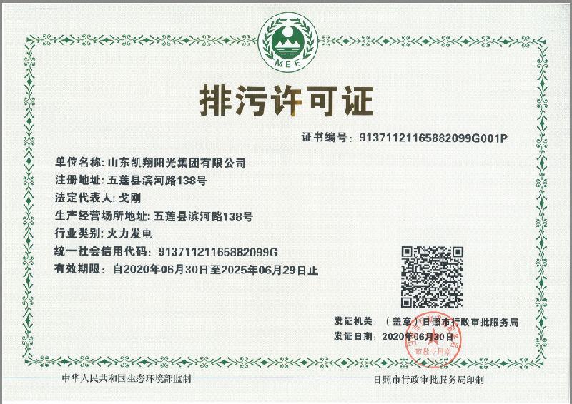

（2）（副本）复印件：

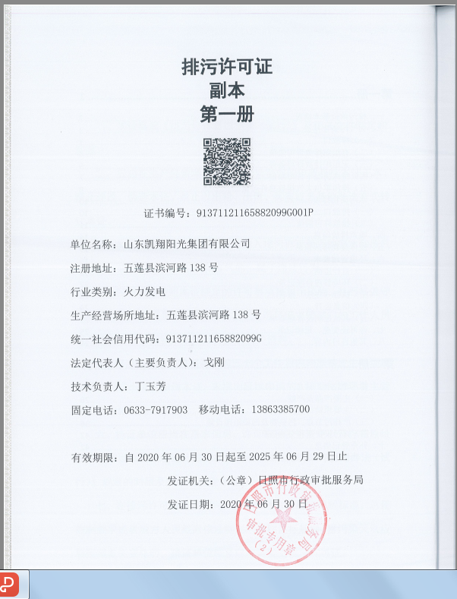
- 环境影响评价报告书（表）及其批复中有关环境监测内容复印件。
（1）环境影响评价报告书中有关环境监测内容：

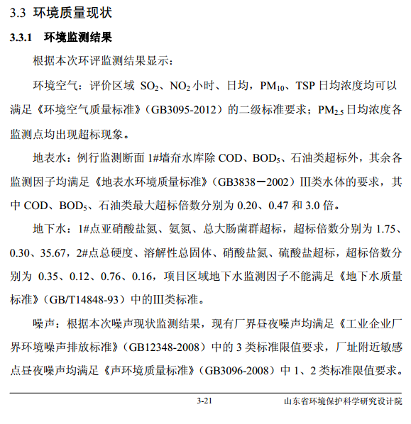

- 环评批复中有关环境监测内容：

